**До уваги абітурієнтів. Військова освіта!**

Новоайдарським районним військовим комісаріатом оголошується відбір кандидатів до вступу у вищі військові навчальні заклади та військові навчальні підрозділи вищих навчальних закладів (далі ВВНЗ та ВНП ВНЗ).

На навчання приймаються громадяни України за власним бажанням, які закінчили загальноосвітні навчальні заклади та придатні до військової служби за станом здоров’я і віком від 17 до 21 року, в тому числі ті, яким 17 років виповнюється в рік зарахування на навчання. Також, особи жіночої статі приймаються до ВВНЗ з переліком посад офіцерського складу, на які можуть призначатись жінки на відповідні спеціальності підготовки.

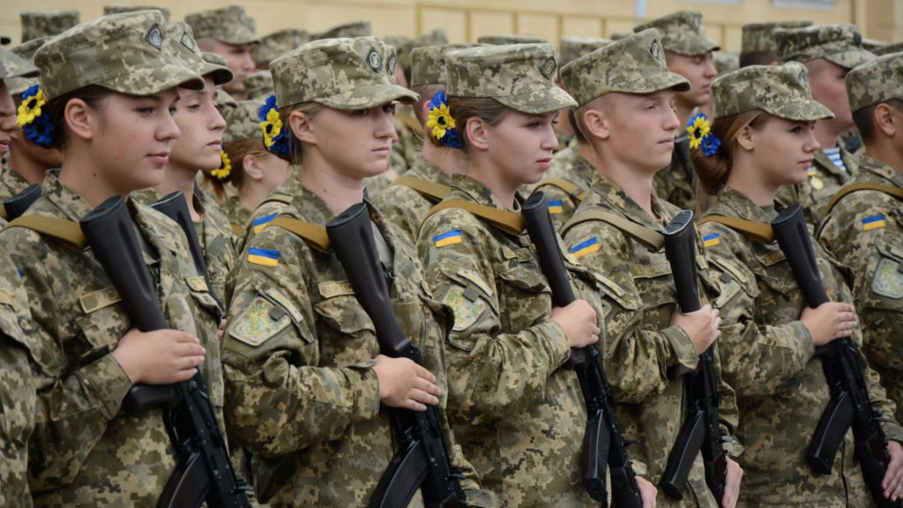

Випускники ВВНЗ та ВНП ВНЗ отримують вищу військово-спеціальну освіту, диплом державного зразка про повну (або базову) вищу освіту та відповідну кваліфікацію, стрімка кар'єра, гарантоване працевлаштування, забезпечення службовим житлом та європейський рівень заробітної плати.

Термін підготовки: офіцерів командного фаху - 4 роки, офіцерів інженерного та гуманітарного фахів - 5 років.

По всім питанням щодо вступу у ВВНЗ, ознайомлення з повним переліком навчальних закладів та умовами вступу у 2019 році звертатись до Новоайдарського районного військового комісаріату за адресою: смт. Новоайдар, вул. Айдарська, буд. 2 або за тел. 9-43-47, 0956536241, 0959248518.